Pozvánka na zájezd na představení

Termín: 10. 12. 2016 14:00 hodin

Odjezd: 10. 12. 2016 11:00 hodin ze Světí

Představení:

Magická esa
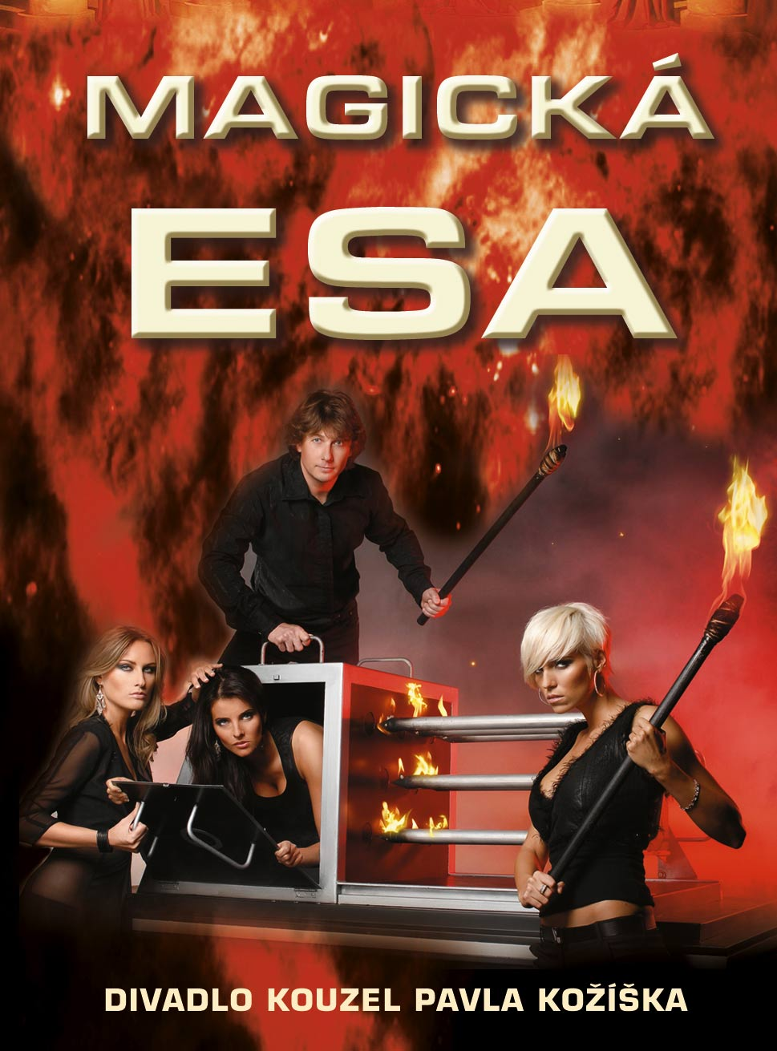

Strhující show pro celou rodinu!
Při velkých „copperfieldovských“ iluzích se vedle mistra světa ze Světového poháru bavičů, iluzionisty Pavla Kožíška představí v neočekávaných rolích přední české modelky. Těšit se můžete na čtyřmetrovou skluzavku času, která promění postavu dospělého člověka v malé dítě, záhadné čtení myšlenek divákům v publiku, nebezpečné prostoupení obřím ventilátorem, vystřelení kouzelnice z děla a na řadu dalších velkolepých iluzí plných perfektní zábavy!
Účinkuje: Pavel Kožíšek, modelky Hana Mašlíková / Alena Prešnajderová a Martina Dvořáková, taneční skupiny Magic Girls a Electric Men. Jako hosté střídavě vystupují trapnomág Richard Nedvěd / kouzelník Aleš Březina / footbagová show 6-ti násobného mistra světa Jana Webera / imitátor Petr Jablonský / bublinová show Matěje Kodeše / imitátor Petr Martinák a další hosté jako alternace.
Cena včetně vstupného a dopravy pro občany obce: 200,- Kč/osoba
Pro ostatní 300,- Kč/osoba

Přihlášky u Lucie Blehové tel.: 722 918 067 do 1. 12. 2016 – omezený počet míst!!!

